**ПРАВИТЕЛЬСТВО РОССИЙСКОЙ ФЕДЕРАЦИИ**

**НАЦИОНАЛЬНЫЙ ИССЛЕДОВАТЕЛЬСКИЙ УНИВЕРСИТЕТ**

**«ВЫСШАЯ ШКОЛА ЭКОНОМИКИ»**

Факультет компьютерных наук

Департамент программной инженерии

СОГЛАСОВАНО

Профессор департамента программной инженерии факультета компьютерных наук доктор технических наук

__________________ В.В. Подбельский

«__» _____________ 2016 г.

УТВЕРЖДАЮ

Академический руководитель образовательной программы «Программная инженерия»

__________________ В.В. Шилов

«__» _____________ 2016 г.

**ВЕБ-СЕРВИС ВТОРИЧНОЙ АВТОРИЗАЦИИ ПО КЛАВИАТУРНОМУ ПОЧЕРКУ**

|  |  |
| --- | --- |
| Подп. и дата |  |
| Инв. № дубл. |  |
| Взам. инв. № |  |
| Подп. и дата |  |
| Инв. № подл. | RU.17701729.503900-01 51 01-1 ЛУ |

**Программа и методика испытаний**

**ЛИСТ УТВЕРЖДЕНИЯ**

RU.17701729.503900-01 51 01-1 ЛУ

Исполнитель

Студент группы 153 ПИ

_____________ / Ткаченко Н.А. /

«__»____________ 2016 г.

**2016**

**УТВЕРЖДЕН**

**RU.17701729.503900-01 51 01-1 ЛУ**

**ПРОГРАММА ОБРАБОТКИ ИЗОБРАЖЕНИЙ ФОТОГРАФИЙ ЭЛЕКТРОННОЙ МИКРОСКОПИИ**

**Программа и методика испытаний**

**RU.17701729.503900-01 51 01-1 ЛУ**

|  |  |
| --- | --- |
| Подп. и дата |  |
| Инв. № дубл. |  |
| Взам. инв. № |  |
| Подп. и дата |  |
| Инв. № подл. | RU.17701729.503900-01 51 01-1 ЛУ |

**Листов 14**

**2016**

**СОДЕРЖАНИЕ**

1. Объект испытаний 2

1.1. Наименование 2

1.2. Область применения 2

1.3. Обозначение испытуемой программы 2

2. Цель испытаний 3

3. Требования к программе 4

3.1. Требования к функциональным характеристикам 4

3.2. Требования к надежности 5

3.3. Требования к интерфейсу 5

4. Требования к программной документации 6

5. Средства и порядок испытаний 7

5.1. Технические средства 7

5.2. Программные средства 7

5.3. Порядок испытаний 7

6. Методы испытаний 8

6.1. Испытание выполнения требований к программной документации 8

6.2. Испытание выполнения требований к интерфейсу 8

6.3. Проверка выполнения требований к надежности 10

6.4. Проверка требований к функциональным характеристикам 12

**1. ОБЪЕКТ ИСПЫТАНИЙ**

1.1. Наименование

Наименование: «Веб-сервис вторичной авторизации по клавиатурному почерку».

1.2. Область применения

Программа предназначена для анализа клавиатурного почерка использующих авторизацию по парольной фразе пользователей с целью предотвращения несанкционированного доступа к их аккаунтам.

1.3. Обозначение испытуемой программы

Обозначение испытуемой программы: «Сервис авторизации»

2. ЦЕЛЬ ИСПЫТАНИЙ

Проверка на соответствие требованиям, указанным в техническом задании.

3. ТРЕБОВАНИЯ К ПРОГРАММЕ

3.1. Требования к функциональным характеристикам

Программа должна обеспечивать возможность выполнения перечисленных ниже функций:

Программный комплекс должен обеспечивать возможность выполнения перечисленных ниже функций:

Функции управления операторами (см. Приложение) :

* Функция создания нового оператора
* Функция получения информации об операторе

Функции управления аккаунтами (см. Приложение):

* Функция создания аккаунта
* Функция получения информации об аккаунте
* Функция получения информации о модели почерка пользователя аккаунта
* Функция ввода пароля и получения «подозрительности» его ввода (см. Приложение)
* Функция автоматической коррекции модели почерка пользователя аккаунта

Функции тестирования сервиса вторичной авторизации:

* Функция создания пользователя в системе
* Функция входа в аккаунт и отображения «подозрительности» (см. Приложение)
* Функция просмотра журнала запросов от сайта к сервису вторичной авторизации

Функции сбора информации о почерке:

* Функция прохождения анкеты сбора информации
* Функция сохранения результатов анкеты на сервер
* Функция сохранения результатов анкеты в файл в случае потери соединения с сервером

Функции библиотеки записи событий клавиатуры:

* Функция записи и сортировки событий клавиатуры
* Функция ограничения ввода данных в поле
* Функция подготовки данных к передаче по сети

Функции модуля анализа почерка:

* Функция экстракции событий клавиатуры из файлов сохранённых анкет
* Функция вычисления времён удержания клавиш клавиатуры
* Функция вычисления задержек между нажатиями на клавиши клавиатуры
* Функция вычисления средней скорости печати
* Функция отображения графиков вычисляемых данных

3.2. Требования к надежности

Программный комплекс должен обеспечивать проверку корректности всех входных данных. Устойчивое функционирование программного комплекса должно быть обеспечено организацией бесперебойного питания технических средств.

3.3. Требования к интерфейсу

Модуль тестирования сервиса предполагает наличие интерфейса в виде web-страницы. Остальные модули не предполагают наличия графических интерфейсов.

4. ТРЕБОВАНИЯ К ПРОГРАММНОЙ ДОКУМЕНТАЦИИ

Состав программной документации должен включать в себя:

1. “Веб-сервис вторичной авторизации по клавиатурному почерку”. Техническое задание.
2. “Веб-сервис вторичной авторизации по клавиатурному почерку”. Пояснительная записка.
3. “Веб-сервис вторичной авторизации по клавиатурному почерку”. Руководство оператора.
4. “Веб-сервис вторичной авторизации по клавиатурному почерку”. Программа и методика испытаний.
5. “Веб-сервис вторичной авторизации по клавиатурному почерку”. Текст программы.

5. СРЕДСТВА И ПОРЯДОК ИСПЫТАНИЙ

5.1. Технические средства

1. Процессор с тактовой частотой 1 ГГЦ или более
2. Оперативная память 512 МБ или больше
3. 700 МБ пространства на жестком диске

5.2. Программные средства

1. Операционная система MacOS версии 10.11 и выше либо Ubuntu Server 12.0 и выше.
2. Установленные интерпретатор PHP версии совместимой с 5.6.18, СУБД MySQL или СУБД MariaDB версии совместимой с 5.5, интерпретатор python версии совместимой с 2.7, интерпретатор NodeJS версии совместимой с 4.2.6, npm версии совместимой с 2.4.17, composer версии совместимой с 1.2-dev, СУБД MongoDB версии совместимой с 3.2.3.

5.3. Порядок испытаний

Испытания должны проводиться в следующем порядке:

1. проверка требований к программной документации;
2. проверка требований к интерфейсу;
3. проверка требований к надежности;
4. проверка требований к функциональным характеристикам.

6. МЕТОДЫ ИСПЫТАНИЙ

6.1. Испытание выполнения требований к программной документации

Состав программной документации проверяется визуально, проверяется наличие всех подписей и наличие программной документации в системе LMS. Также визуально проверяется соответствие документации требованиям ГОСТ. Все документы удовлетворяют представленным требованиям.

6.2. Испытание выполнения требований к интерфейсу

Программный продукт имеет веб-интерфейс:

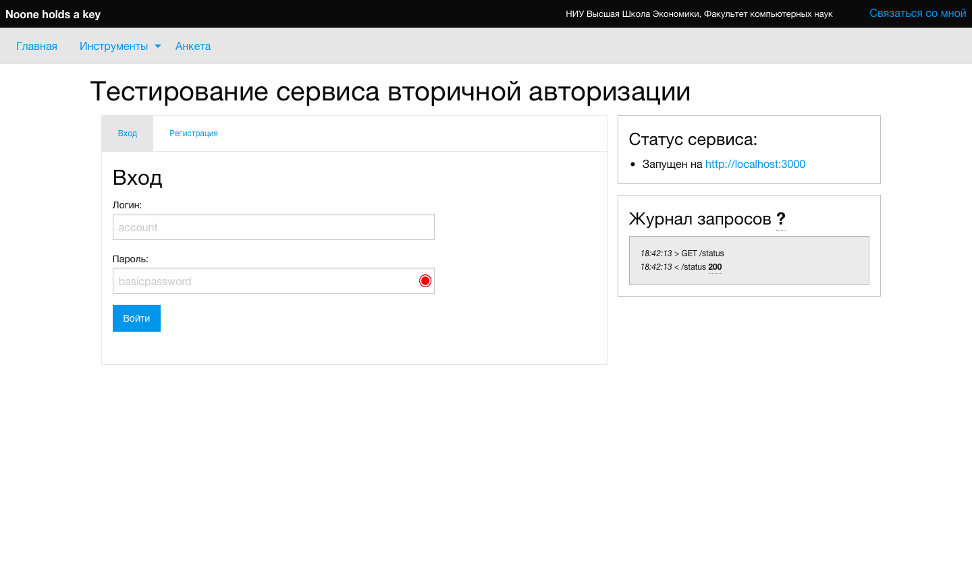

6.3. Проверка выполнения требований к надежности

Ввод пустых данных в поле регистрации:

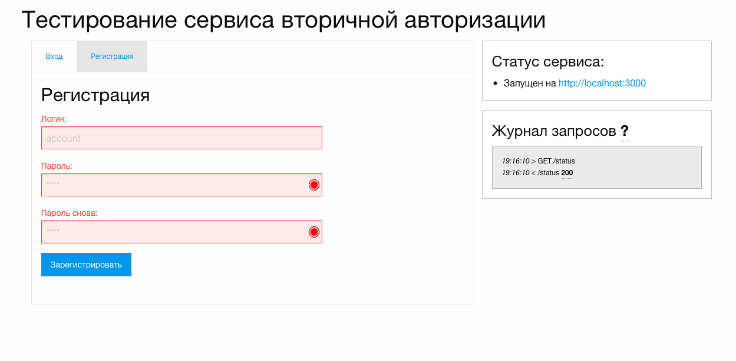

Ввод пустых данных в поле входа:

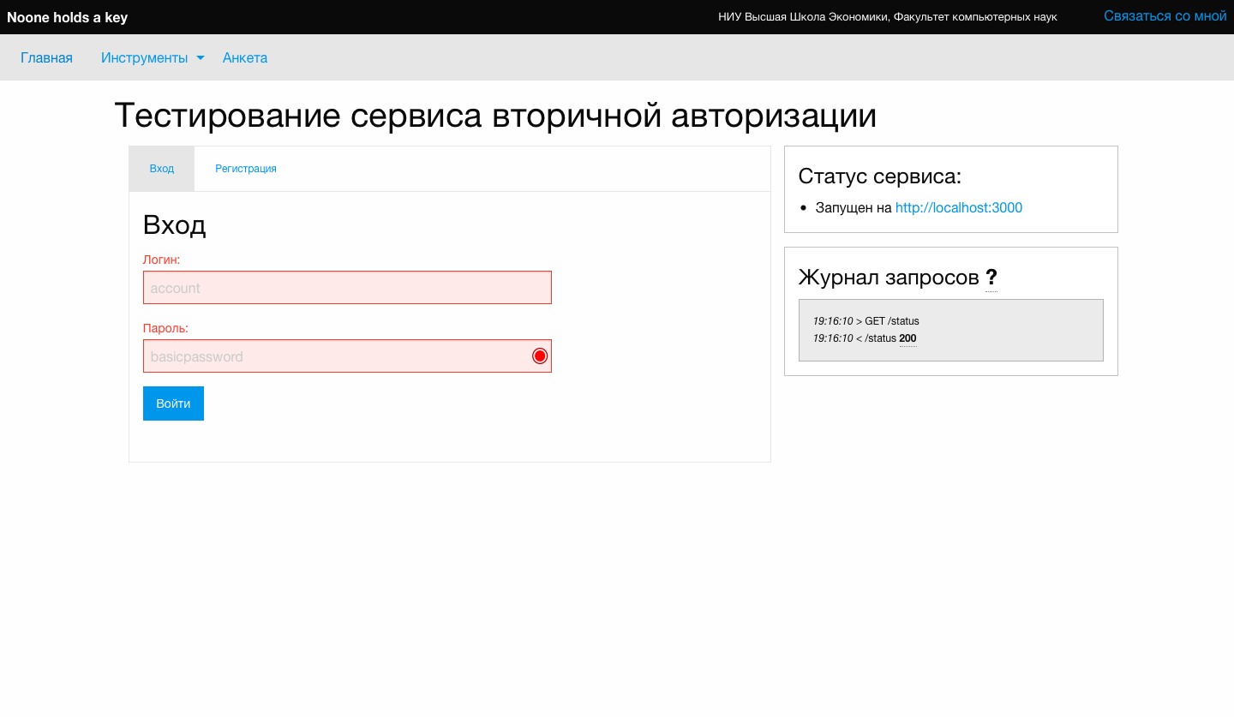

Попытка входа в несуществующий аккаунт:

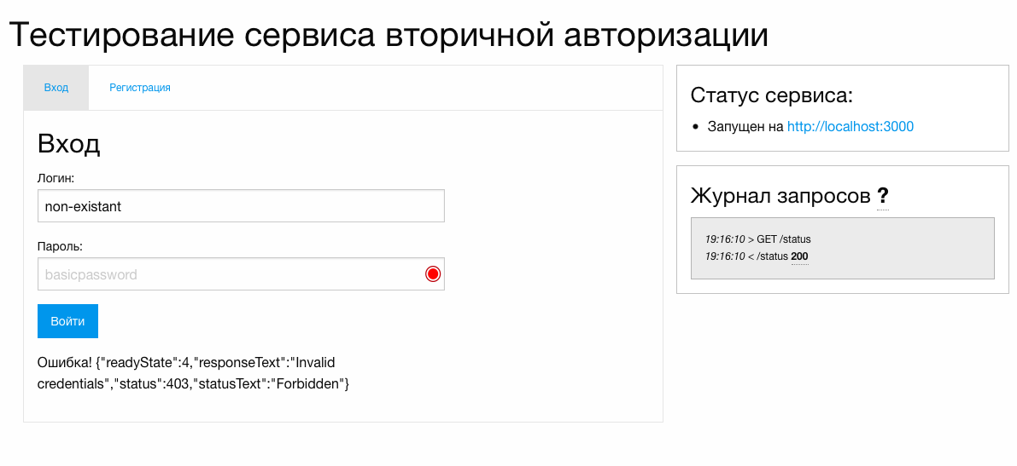

6.4. Проверка требований к функциональным характеристикам

Следует открыть в веб-браузере ссылку <http://localhost:8000/auth-test>.

Видим страницу:



Убедимся, что статус сервиса указан как «Запущен».

Далее, создадим аккаунт пользователя, для чего необходимо открыть вкладку «Регистрация», ввести желаемый логин, дважды ввести желаемый пароль и нажать на кнопку «Зарегистрировать»:

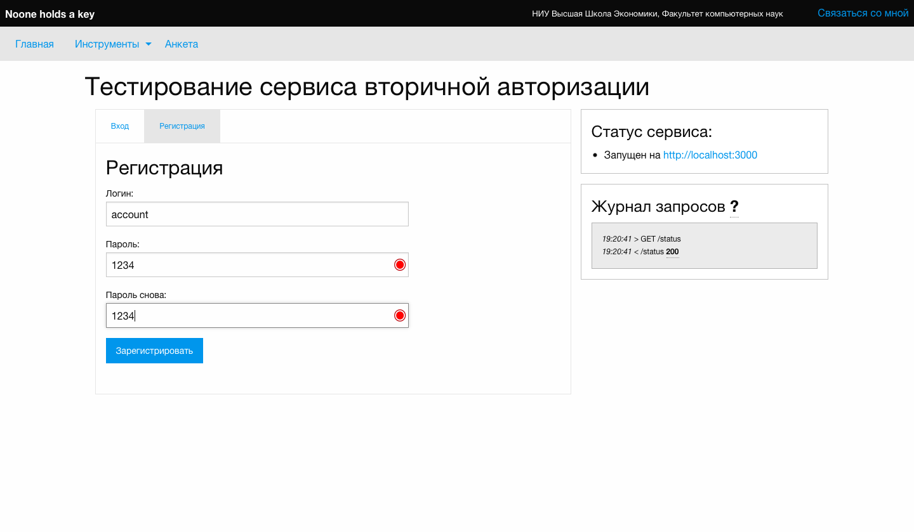

После регистрации видим сообщение «Аккаунт зарегистрирован»:

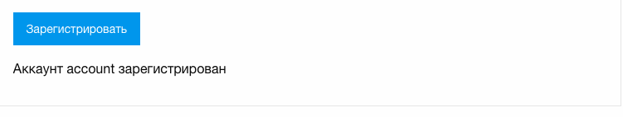

Войдём в него. Для этого необходимо открыть вкладку «Вход» и ввести указанные ранее логин и пароль от аккаунта, после чего нажать на кнопку «Вход»:

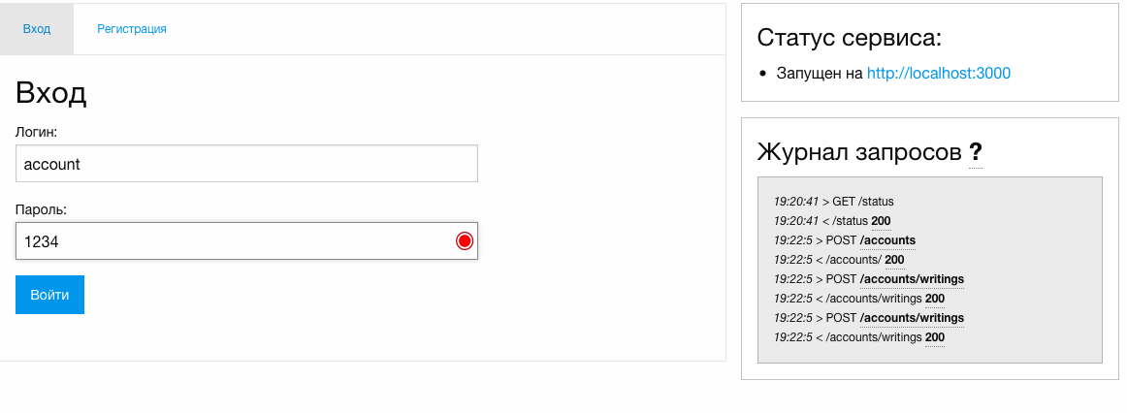

После нажатия на кнопку «Вход» видим сообщение об успешном входе с указанной подозрительностью ввода пароля:



**ЛИСТ РЕГИСТРАЦИИ ИЗМЕНЕНИЙ**

|  |  |  |  |  |  |  |  |  |  |
| --- | --- | --- | --- | --- | --- | --- | --- | --- | --- |
| Изм. | Номера листов (страниц) | | | | Всего листов (страниц) в документе | № документа | Входящий № сопроводительного документа и дата | Подпись | Дата |
| измененных | замененных | новых | аннулированных |
|  |  |  |  |  |  |  |  |  |  |
|  |  |  |  |  |  |  |  |  |  |
|  |  |  |  |  |  |  |  |  |  |
|  |  |  |  |  |  |  |  |  |  |
|  |  |  |  |  |  |  |  |  |  |
|  |  |  |  |  |  |  |  |  |  |
|  |  |  |  |  |  |  |  |  |  |
|  |  |  |  |  |  |  |  |  |  |
|  |  |  |  |  |  |  |  |  |  |
|  |  |  |  |  |  |  |  |  |  |
|  |  |  |  |  |  |  |  |  |  |
|  |  |  |  |  |  |  |  |  |  |
|  |  |  |  |  |  |  |  |  |  |
|  |  |  |  |  |  |  |  |  |  |
|  |  |  |  |  |  |  |  |  |  |
|  |  |  |  |  |  |  |  |  |  |
|  |  |  |  |  |  |  |  |  |  |
|  |  |  |  |  |  |  |  |  |  |
|  |  |  |  |  |  |  |  |  |  |
|  |  |  |  |  |  |  |  |  |  |
|  |  |  |  |  |  |  |  |  |  |
|  |  |  |  |  |  |  |  |  |  |
|  |  |  |  |  |  |  |  |  |  |